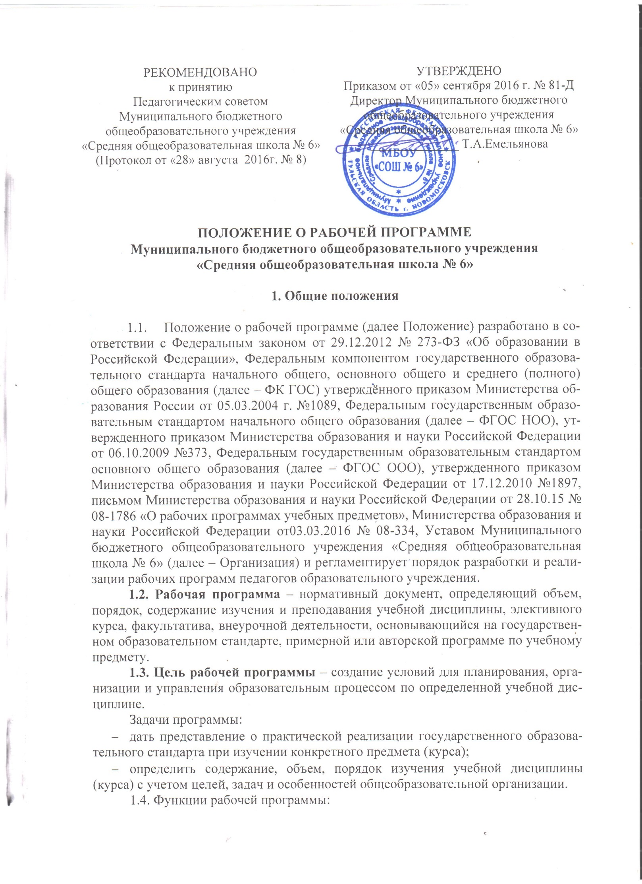
- нормативная: является документом, обязательным для выполнения в полном объеме;
- целеполагающая: определяет цели и задачи, на достижение которых направлено изучение предмета (курса);
- определяющая содержание образования: фиксирует состав элементов содержания, подлежащих усвоению учащимися;
- процессуальная: определяет логическую последовательность усвоения элементов содержания, организационные формы и методы, средства и условия обучения;
- оценочная: выявляет требования к уровню подготовки учащихся по предмету (курсу).

- Разработка рабочей программы

2.1. Разработка и утверждение рабочих программ относится к компетенции Организации и реализуется им самостоятельно.
2.2. Рабочая программа составляется учителем-предметником или коллективом педагогов одного предмета по определенному учебному предмету или курсу (элективному, факультативному, внеурочной деятельности) на ступень обучения или учебный год.
2.3. Проектирование содержания образования на уровне отдельного учебного предмета (курса) осуществляется индивидуально каждым педагогом (коллективом педагогов) в соответствии с требованиями государственного образовательного стандарта, примерной или авторской программой по предмету, с учетом особенностей общеобразовательного учреждения и контингента учащихся.

3. Структура рабочей программы учебных предметов, курсов (элективного, факультативного) в классах среднего и старшего звена, работающих по ФК ГОС 2004 года

3.1. Структура рабочей программы является формой представления учебного предмета (курса) как целостной системы, отражающей внутреннюю логику организации учебно-методического материала, и включает в себя следующие элементы:
1. Титульный лист.
2. Пояснительная записка.
3. Требования к уровню подготовки учащихся.
4. Содержание курса.
5. Тематическое планирование.
3.2. Титульный лист – структурный элемент программы, представляющий полное наименование образовательной организации; наименование учебного предмета (курса) в соответствии с действующим учебным планом; адресность (класс или ступень обучения); сведения об авторе программы (ФИО, должность, квалификационная категория); грифы рассмотрения, согласования, принятия и утверждения программы с указанием реквизитов документов и дат; год составления программы (Приложение 1).
3.3. Пояснительная записка – структурный элемент программы, включающий указание на исходную (авторскую или примерную) программу, положенную в основу рабочей программы, количество часов, отводимых на изучение данного курса согласно учебному плану и годовому календарному учебному графику, включающий цели, задачи изучения предмета (курса), основные компетенции, технологии обучения, средства материально-технического обеспечения, учебно-методический комплекс, дополнения и изменения, внесенные в содержание авторской или примерной программы, способствующие реализации целей и задач Организации (при необходимости), практическую часть программы, формы контроля, возможные варианты его проведения.
3.4. Требования к уровню подготовки учащихся – структурный элемент программы, определяющий основные знания, умения и навыки, которыми должны овладеть учащиеся в процессе изучения предмета (курса). Требования к уровню подготовки не должны быть ниже требований, сформулированных в государственном стандарте.
3.6. Содержание курса – структурный элемент программы, включающий толкование каждой темы с указанием часов, отведенных на ее изучение. Содержание учебного предмета (курса) должно соответствовать государственным образовательным стандартам, целям и задачам основной образовательной программы Организации и строиться в соответствии с последовательностью изложения материала в учебнике. В рабочей программе должны быть отражены все дидактические единицы государственного образовательного стандарта.
3.7. Тематическое планирование – структурный элемент программы, содержащий номер по порядку, тему урока (содержание), примечание. В графе «Примечание» могут содержаться: дополнительная литература, указание на страницы учебника, индивидуальные задания для слабоуспевающих или одаренных учащихся, формы работы на уроке, необходимое оборудование. Составляется в виде таблицы (Приложение 2).

4. Структура рабочей программы учебных предметов, курсов, внеурочной деятельности в классах начальной школы, работающих по ФГОС НОО,
и основной школы, работающих по ФГОС ООО

4.1. Программы учебных предметов, курсов, курсов внеурочной деятельности в классах начальной школы, работающих по ФГОС НОО, классах основной школы, работающих по ФГОС ООО, разрабатываются на основе требований к результатам освоения основной образовательной программы начального общего образования, основной образовательной программы основного общего образования, программ формирования универсальных учебных действий.
4.2. Структура рабочей программы является формой представления учебного предмета (курса) как целостной системы, отражающей внутреннюю логику организации учебно-методического материала, и включает в себя следующие элементы:
1. Титульный лист.
2. Пояснительная записка, в которой конкретизируются общие цели начального общего образования с учетом специфики учебного предмета, курса.
3. Планируемые результаты освоения учебного предмета, курса (личностные, метапредметные, предметные).
4. Содержание учебного предмета, курса.
5. Тематическое планирование с определением основных видов учебной деятельности учащихся.

4.3. Титульный лист – структурный элемент программы, представляющий полное наименование образовательной организации; наименование учебного предмета (курса) в соответствии с действующим учебным планом; адресность (класс или ступень обучения); сведения об авторе программы (ФИО, должность, квалификационная категория); грифы рассмотрения, согласования, принятия и утверждения программы с указанием реквизитов документов и дат; год составления программы (Приложение 1).
4.4. Пояснительная записка – структурный элемент программы, включающий указание на исходную (авторскую или примерную) программу, положенную в основу рабочей программы, количество часов, отводимых на изучение данного курса согласно учебному плану и годовому календарному учебному графику, включающий цели, задачи изучения предмета (курса), основные компетенции, технологии обучения, средства материально-технического обеспечения, учебно-методический комплекс, дополнения и изменения, внесенные в содержание авторской или примерной программы, способствующие реализации целей и задач Организации (при необходимости), практическую часть программы, формы контроля, возможные варианты его проведения.
4.5. Планируемые результаты освоения учебного предмета, курса (личностные, метапредметные, предметные) представляются в виде описания целей-результатов обучения и не должны быть ниже требований, сформулированных в государственном стандарте.
4.6. Содержание учебного предмета, курса – структурный элемент программы, включающий наименование разделов и (или) тем курса, необходимое количество часов для изучения, содержание учебного материала (дидактические единицы). Содержание учебного предмета (курса) должно соответствовать государственным образовательным стандартам, целям и задачам основной образовательной программы Организации и строиться в соответствии с последовательностью изложения материала в учебнике. В рабочей программе должны быть отражены все дидактические единицы государственного образовательного стандарта.
4.7. Тематическое планирование с определением основных видов учебной деятельности учащихся – включает номер по порядку, тему урока (содержание), характеристику основных видов деятельности учащихся (Приложение 3).

5. Оформление рабочей программы

5.1. Текст набирается в редакторе Word for Windows шрифтом Times New Roman, кегль 12-14, межстрочный интервал одинарный; выравнивание по ширине, абзац 1,25 см, поля: верхнее – 2 см, нижнее – 2 см, левое – 3 см, правое – 1,5 см; центровка заголовков и абзацы в тексте выполняются при помощи средств Word, листы формата А4. Таблицы вставляются непосредственно в текст.
5.2.Рабочая программа скрепляется печатью Организации.
5.3.Титульный лист является первым, но не нумеруется, как и листы приложения. Оформляется в соответствии с Приложением 1.
5.4. Тематическое планирование оформляется в виде таблицы согласно Приложению 2 (ФК ГОС), Приложению 3 (ФГОС НОО, ФГОС ООО).

6. Утверждение рабочей программы

6.1.Рабочая программа рассматривается на заседании школьного методического объединения. Допускается проведение экспертизы рабочей программы с привлечением внешних экспертов.
6.2.Рабочая программа согласовывается с заместителем директора по учебно-воспитательной работе или заместителем директора по воспитательной работе (программы внеурочной деятельности).
6.3.Рабочая программа принимается на заседании Педагогического совета.
6.4.Рабочая программа утверждается приказом директора общеобразовательной организации до 1 сентября текущего года.
6.5. При несоответствии программы установленным данным Положением требованиям директор общеобразовательной организации накладывает резолюцию о необходимости доработки с указанием конкретного срока исполнения.
6.6. Все изменения, дополнения, вносимые педагогом в программу в течение учебного года, должны быть согласованы с заместителем директора, курирующим данного педагога, рассмотрены на заседании школьного методического объединения и на Педагогическом совете.

ПРИЛОЖЕНИЕ № 1

Муниципальное бюджетное общеобразовательное учреждение
«Средняя общеобразовательная школа №6»

РАССМОТРЕНО  на заседании ШМО  учителей начальных  классов  Протокол  от «__» ___ 20__г. № __  Руководитель ШМО ________ /ФИО | СОГЛАСОВАНО  Заместитель директора  по УВР (ВР)  __________  /ФИО/ | ПРИНЯТО  на заседании  Педагогического совета  Протокол  от «__» ___ 20__г. №__ | УТВЕРЖДЕНО  Директор  _____________  / Т.А. Емельянова /  Приказ  от «__»___20__г. №__

РАБОЧАЯ ПРОГРАММА
по русскому языку
для учащихся 1-4 классов
Муниципального бюджетного
общеобразовательного учреждения
«Средняя общеобразовательная школа № 6»

г. Новомосковск
2016-2017 учебный год

Муниципальное бюджетное общеобразовательное учреждение
«Средняя общеобразовательная школа №6»

РАССМОТРЕНО  на заседании ШМО  учителей гуманитарных предметов  Протокол  от «__» ___ 20__г. № __  Руководитель ШМО ________/Кузнецова А.А./ | СОГЛАСОВАНО  Заместитель директора  по УВР  _______ /Сухинова В.А./ | ПРИНЯТО  на заседании  Педагогического совета  Протокол  от «__» ___ 20__г. №__ | УТВЕРЖДЕНО  Директор  _____________  / Ю.М. Королькова /  Приказ  от «__»___20__г. №__

РАБОЧАЯ ПРОГРАММА
по русскому языку
для учащихся 5-9 классов
Муниципального бюджетного
общеобразовательного учреждения
«Средняя общеобразовательная школа № 6»

г. Новомосковск
2016-2017 учебный год

ПРИЛОЖЕНИЕ № 2

Тематическое планирование

№ п/п | Тема урока  (содержание) | Примечание

ПРИЛОЖЕНИЕ № 3 (по ФГОС)

Вариант 1.

Тематическое планирование

№ п/п | Тема урока  (содержание) | Характеристика  основных видов деятельности учащихся

Вариант 2.

Тематическое планирование

№ п/п | Тема урока  (содержание) | Характеристика  основных видов деятельности учащихся
 |  | Предметные результаты | УУД

